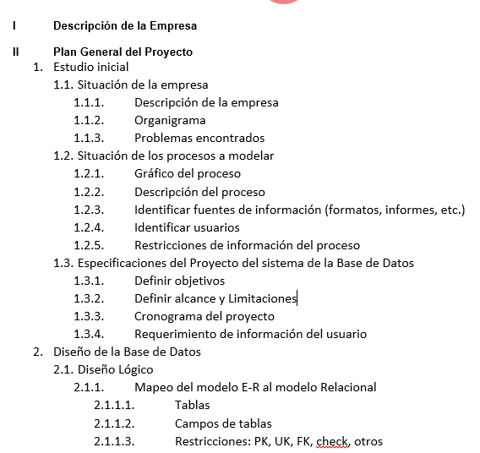

Estudio inicial

Situación de la empresa

**Descripción de la empresa**

Leap Games Studio es una empresa desarrolladora de videojuegos peruana. Leap puede desarrollar un videojuego (un software) para una empresa terciaria o esta puede solicitar el desarrollo de un videojuego, o Leap puede desarrollar uno de manera independiente.

Motivación: Desarrollar juegos que se conviertan en los mejores de su categoría o que se vuelvan únicos.

Tamaño de la empresa: Es una mediana empresa.

Sector: Cuaternario.

Relación con el cliente y otras empresas: Redes empresariales o de lazo abierto.

Forma Jurídica: Sociedad.

Rol en el mercado: Líder.

Ámbito de actuación: Nacionales.

Rubro en el que trabaja: Desarrollo de software

**Organigrama**

1 Gerente General

1 Productor

1 Game Designer

1 Jefe de Estudio

4 Programadores

3 Artistas

**Problemas encontrados**

|  |  |
| --- | --- |
| **El problema** | * No se tiene implementada una óptima organización de la empresa. * Uso de hojas de cálculo para manejar los datos contables de la empresa. * No se usa un registro/horario laboral que sea eficiente o que pueda estar al tanto los supervisores. |
| **Afecta** | * La empresa. * El cliente. * El gerente general. * Los programadores. |
| **El impacto asociado es** | * Demora en la entrega del producto final. * Ineficiencia al mantener los datos contables. * Cuellos de botella al no saber qué procesos seguir * No disponer con el stock actual de los productos en tiempo real. |
| **Una adecuada solución debería** | Implementar un software que :   * Permita detallar el avance del proyecto * Permita ingresar, almacenar los datos contables de la empresa. * Permita emitir una alarma cuando los datos contables se encuentren debajo del límite permitido. * Permita actualizar en tiempo real el stock de los videojuegos. |

Situación de los Procesos a Modelar

**Grafico del Proceso**

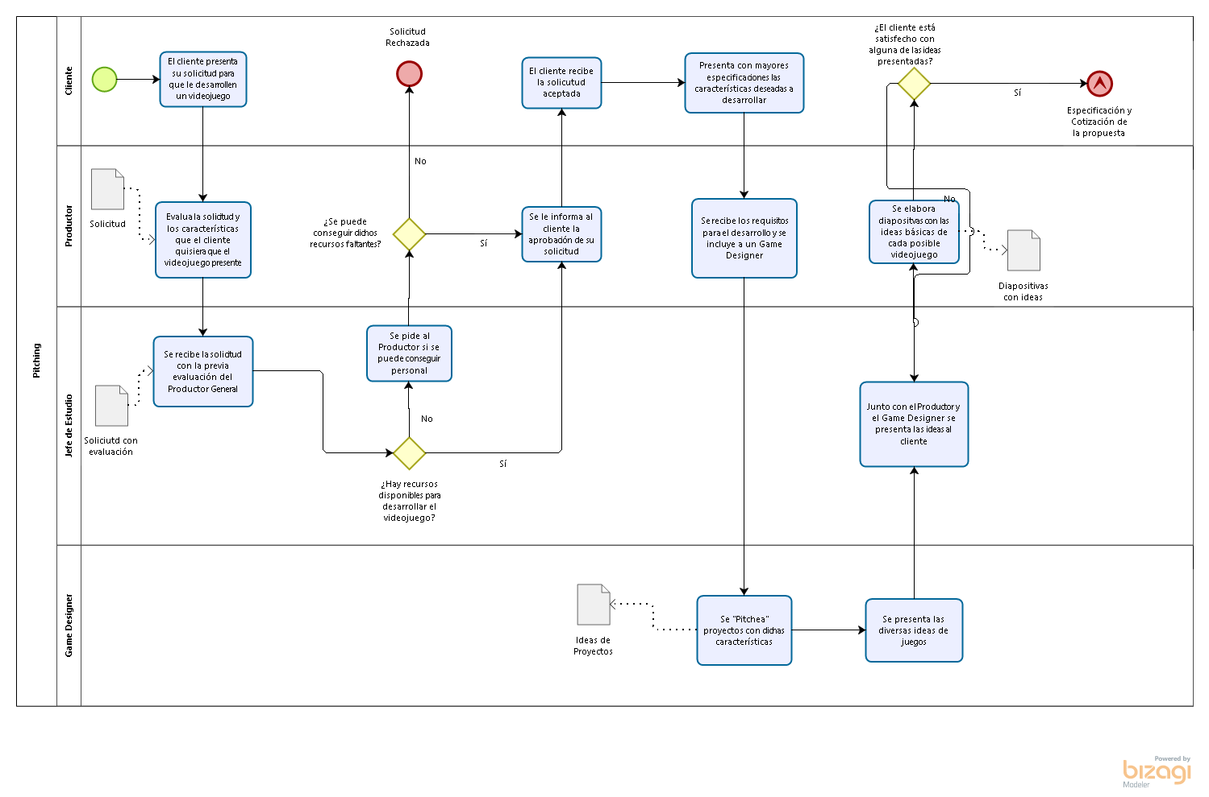

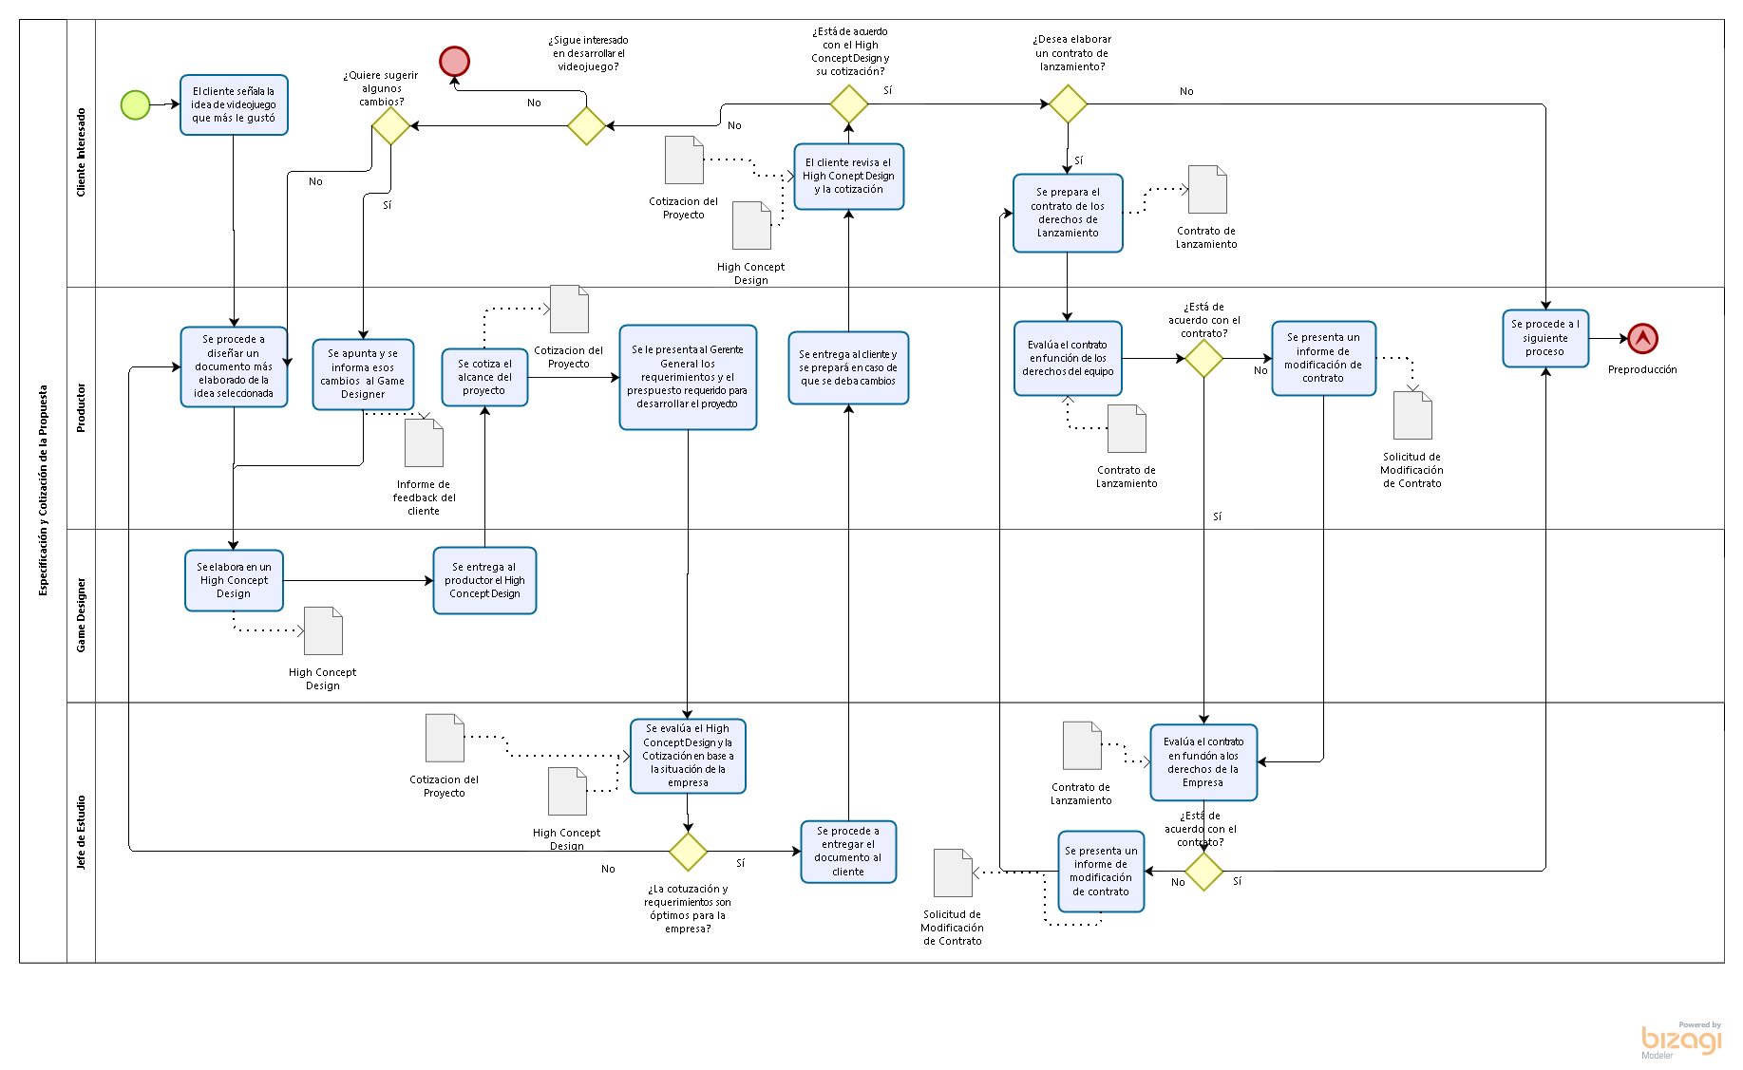

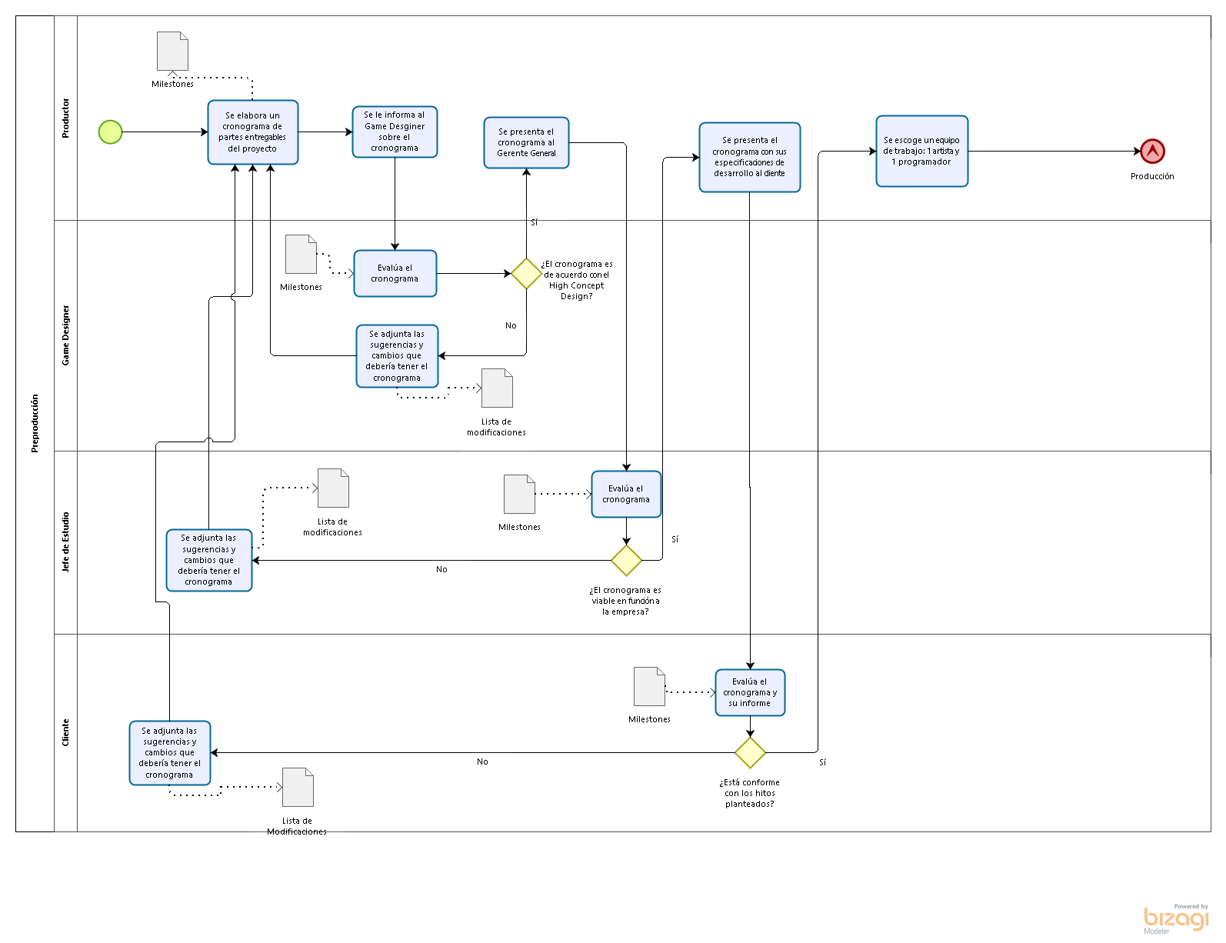

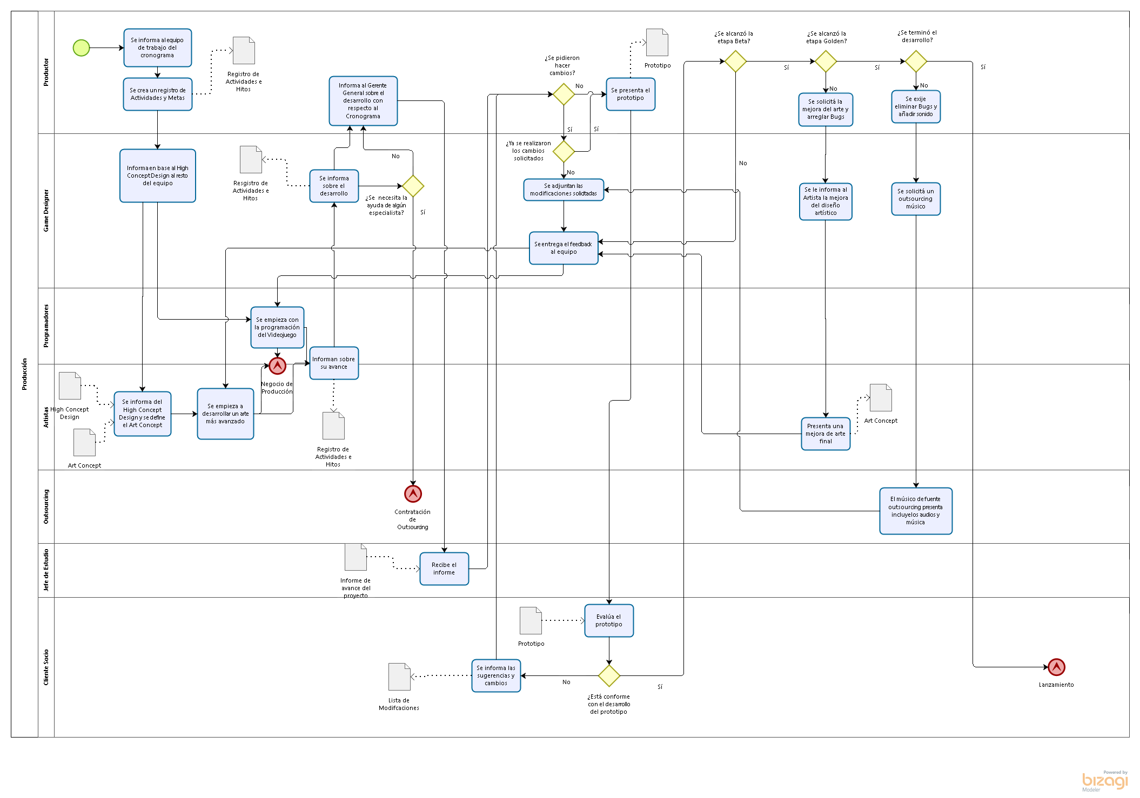

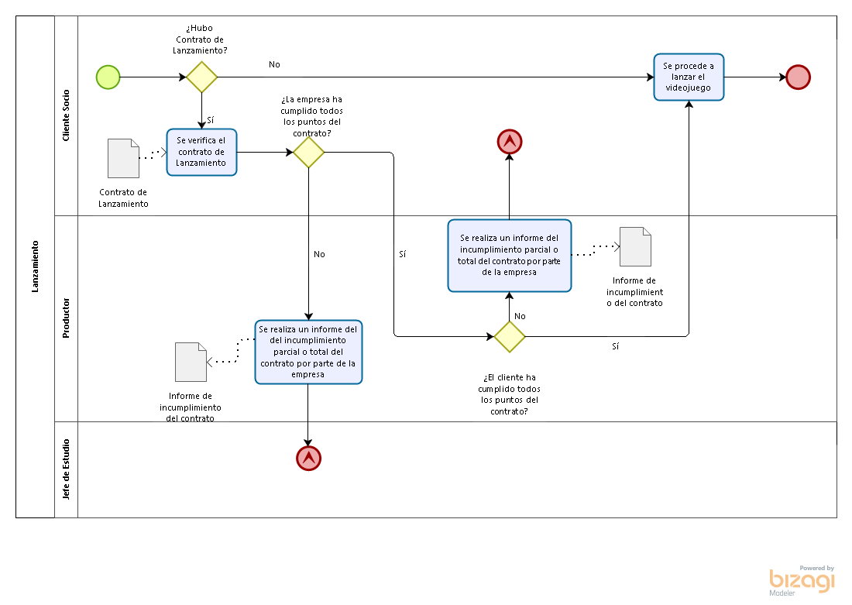

**Descripción del Proceso**

**Identificar fuentes de información**